D11R1/LEDN20DX42

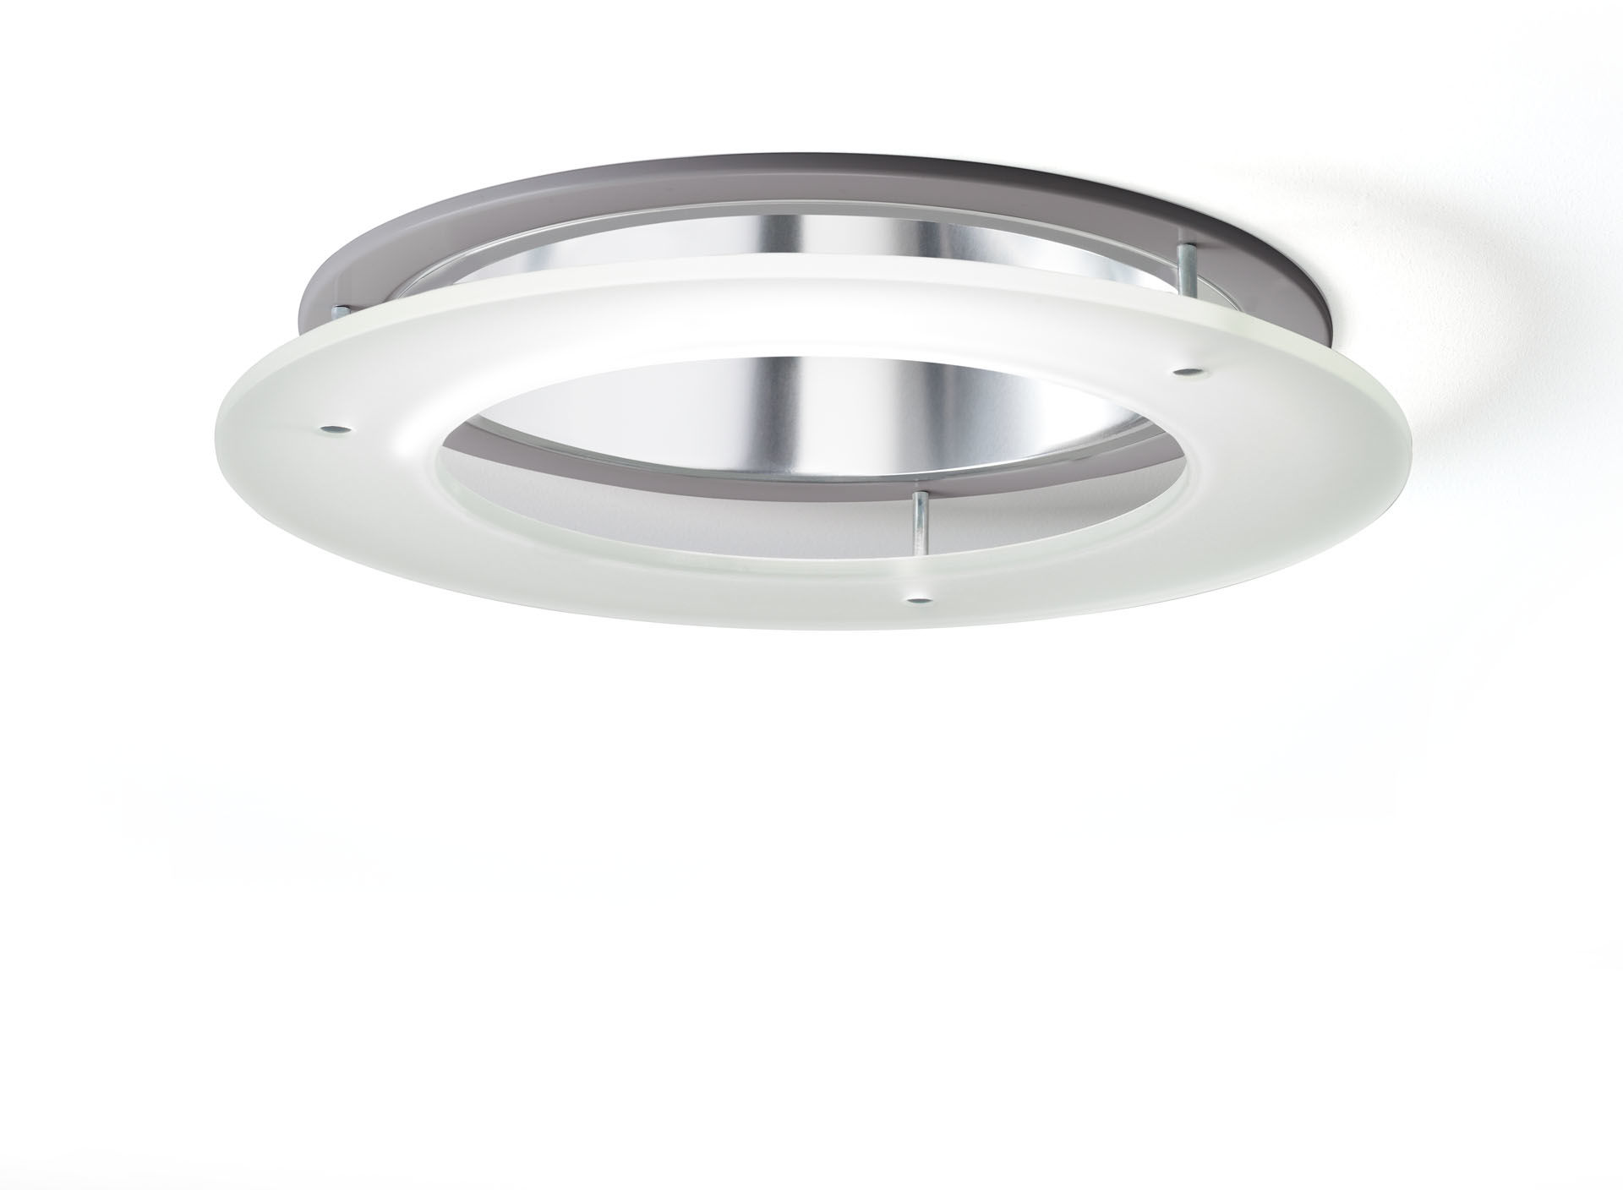
Inbouwdownlight met aluminium reflector. reflector optiek, aluminium, gesatineerd, breedstralend lichtverdeling. Metalen boord 4 mm, andere RAL-kleuren mogelijk op aanvraag., Matglazen ring. Afmetingen: Ø 220 mm x 120 mm. Plafond uitsparing: Ø 205 mm. Een reflector schermt de lichtbron af om verblinding te vermijden. Breedstralende lichtverdeling. Lichtstroom: 2250 lm, Specifieke lichtstroom: 113 lm/W. Opgenomen vermogen: 20.0 W, DALI dimbaar. Frequentie: 50Hz AC. Spanning: 230-240V. Isolatieklasse: klasse II. Led met superieure behoudfactor; na 50.000 branduren behoudt de armatuur 98% van zijn initiële lichtstroom (Tq = 25°C). Gecorreleerde kleurtemperatuur: 4000 K, Kleurweergave ra: 80. Standard deviation color matching: 3 SDCM. Fotobiologische veiligheid IEC/TR 62778: RG1. Gegoten aluminium behuizing, RAL9006 - aluminiumwit. 5 jaar garantie op armatuur en driver. Certificeringen: CE, ENEC. Armatuur met halogeenvrije leads. De armatuur is ontwikkeld en geproduceerd volgens standaard EN 60598-1 in een bedrijf dat ISO 9001 en ISO 14001 gecertificeerd is.

